Kochane dzieci!

Zapraszam Was dzisiaj, do wysłuchania wiersza pt. "Na podwórku" M. Mazana:

Na podwórku chodzą puchate kaczuszki,  
w piasku grzebie kurka, co ma żółte nóżki,  
są indyki strojne w czerwone korale  
- wszystkie wyglądają naprawdę wspaniale!  
  
Konie stoją w stajni, krowy w oborze,  
pieski trochę w domu, a trochę na dworze,  
gęś usiadła w trawie z małymi gąskami,  
a kot zawsze chodzi swoimi drogami.

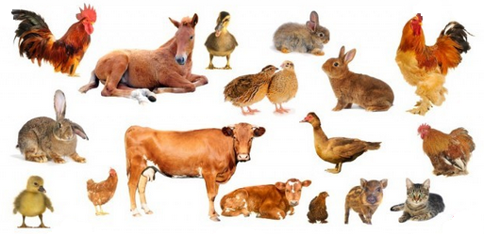

Odpowiedzcie na pytania:

1. Jakich mieszkańców podwórka wymienia się w wierszu?
2. Gdzie znajduje się to podwórko, na wsi, czy w mieście?
3. Jak nazywają się budynki gospodarcze, w których mieszkają zwierzęta"

W wyrazach: kurka, indyk, krowa, kot wyklaszcz sylaby i powiedz ile te wyrazy mają głosek - wybierz i pokaż odpowiednią cyfrę?

Z rozsypanki literowej ułóż te wyrazy, a z dwoma wyżej wymienionymi wyrazami ułóż zdania. Policz wyrazy w zdaniu. Pokaż na palcach ile jest tych wyrazów.

Karty pracy strona 14, 15 - liczenie zwierząt, rysowanie odpowiedniej ilości kropek. Kolorowanie domu.

Dla chętnych dowolna karta pracy z kodowania.

Pani Bożenka